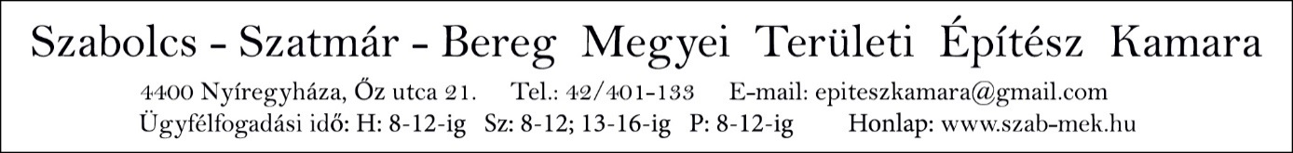
„Diplomadíj 2018”
Adatlap és nyilatkozat
Név:
Szül. idő, hely:
Levelezési cím:
Mobiltelefon:
E-mail cím:
Diplomamunka címe:
Diplomamunka helyszíne:
Felsőoktatási intézmény neve:
Kar:
Tanszék:
Konzulens(ek) neve:
Egyéb:
Az Európai Parlament és a Tanács (Eu) 2016/679 Rendelete (2016. április 27.) a természetes személyeknek a személyes adatok kezelése tekintetében történő védelméről és az ilyen adatok szabad áramlásáról, valamint a 95/46/EK rendelet hatályon kívül helyezéséről - általános adatvédelmi rendelet alapján nyilatkozom, hogy a Szabolcs-Szatmár-Bereg Megyei Területi Építész Kamarához (továbbiakban: Adatkezelő) benyújtott pályázatommal kapcsolatban hozzájárulásomat adom személyes adataim kezeléséhez az Adatkezelő titkársága számára.
Hozzájárulok, hogy az Adatkezelő részemre postai úton levelet, elektronikus úton e-mailt küldjön. Ezen hozzájáruló nyilatkozat nem vonatkozik a kezelt adatok harmadik személy részére történő átadására, ez a törvényben írt kivételekkel kizárólag az előzetes hozzájárulásommal történhet. Jelen hozzájáruló nyilatkozat bármikor korlátozás, feltétel és indokolás nélkül visszavonható. Kijelentem, hogy ezen hozzájárulásomat önkéntesen, minden külső befolyás nélkül, a megfelelő tájékoztatás és a vonatkozó jogszabályi rendelkezések ismeretében tettem meg.
Nyíregyháza, 2018.

------------------------
aláírás

